2013年11月理论学习中心组学习材料

一张图读懂三中全会公报
http://news.dichan.sina.com.cn新京报2013/11/13 23:41:46
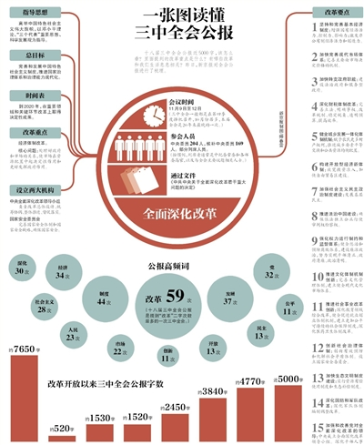
十八届三中全会公报近5000字，该怎么看？里面提到的改革重点是什么？有哪些改革和我们生活息息相关？昨日，新京报对全会公报进行了梳理。
会议时间
11月9日至12日
(三中全会一般都是在第四季度择机召开，10月份居多，本届全会是20年来最晚的一次。)
参会人员
中央委员204人，候补中央委员169人。部分列席人员。
(按惯例，列席者通常是中纪委常委和各部委高官，以及与全会主要议题相关人士。)
通过文件
《中共中央关于全面深化改革若干重大问题的决定》
指导思想
高举中国特色社会主义伟大旗帜，以邓小平理论、“三个代表”重要思想、科学发展观为指导。
总目标
完善和发展中国特色社会主义制度，推进国家治理体系和治理能力现代化。
时间表
到2020年，在重要领域和关键环节改革上取得决定性成果。
改革重点
经济体制改革。
核心问题：处理好政府和市场的关系，使市场在资源配置中起决定性作用和更好发挥政府作用。
设立两大机构
中央全面深化改革领导小组
负责改革总体设计、统筹协调、整体推进、督促落实。
国家安全委员会
完善国家安全体制和国家安全战略，确保国家安全。
改革要点
1 坚持和完善基本经济制度：增强国有经济活力、控制力、影响力；激发非公有制经济活力和创造力。
2 加快完善现代市场体系：完善主要由市场决定价格的机制。
3 加快转变政府职能：建设法治政府和服务型政府。
4 深化财税体制改革：完善立法、明确事权、改革税制、稳定税负、透明预算、提高效率。
5 健全城乡发展一体化体制机制：赋予农民更多财产权利，推进城乡要素平等交换和公共资源均衡配置。
6 构建开放型经济新体制：放宽投资准入，加快自由贸易区建设。
7 加强社会主义民主政治制度建设：发展基层民主。
8 推进法治中国建设：确保依法独立公正行使审判权检察权。
9 强化权力运行制约和监督体系：健全惩治和预防腐败体系，建设廉洁政治，努力实现干部清正、政府清廉、政治清明。
10 推进文化体制机制创新：完善文化管理体制，建立健全现代文化市场体系。
11 推进社会事业改革创新：深化教育领域综合改革，健全促进就业创业体制机制，建立更加公平可持续的社会保障制度，深化医药卫生体制改革。
12 创新社会治理体制：创新有效预防和化解社会矛盾体制。设立国家安全委员会。
13 加快生态文明制度建设：实行资源有偿使用制度和生态补偿制度。
14 深化国防和军队改革：深化军队体制编制调整改革。
15 加强和改善党对全面深化改革的领导：中央成立全面深化改革领导小组。深化干部人事制度改革，建立集聚人才体制机制。
公报高频词
改革 59次(十八届三中全会公报是提到“改革”二字次数最多的一次三中全会。)
深化 30次
经济 34次
制度 44次
社会主义 28次
人民 23次
市场 22次
创新 11次
开放 13次
发展 37次
民主 13次
公平 11次
党 32次

